**学籍信息在线查询操作流程**

步骤一：[中国高等教育学生信息网（学信网） (chsi.com.cn)](https://www.chsi.com.cn/)

步骤二：登录



步骤三：点击在线验证报告

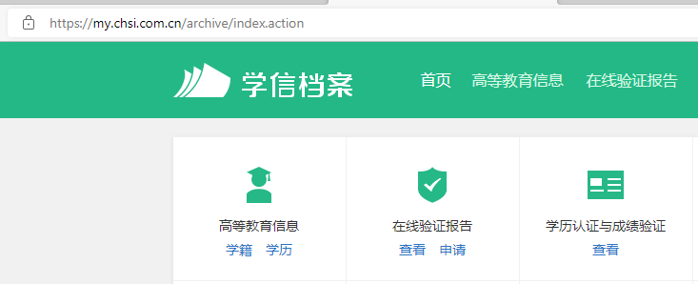

步骤四：点击右上角在线打印即可（可作为学籍证明）

